1. LA CLIMATISATION

La climatisation regroupe l’ensemble des procédés visant à conditionner l’air ambiant d’un espace en contrôlant et en maintenant la température, l’humidité, le mouvement de l’air, le degré sonore et la différence de pression, tout en veillant à la santé et au confort des occupants de la pièce et au bon fonctionnement des appareils qui s’y trouvent [9]. Ce procédé est basé sur quatre transformations de base à savoir :

-Le refroidissement

-Le chauffage,

-L’humidification,

-La déshumidification I

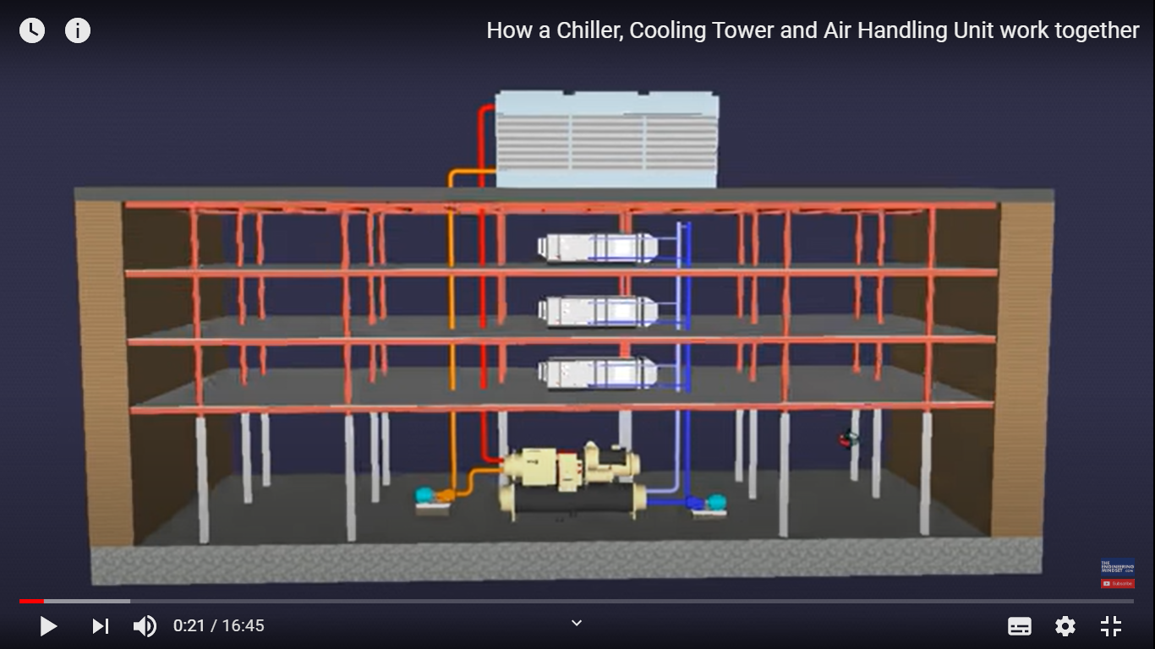.2- LES DIFFERENTS TYPES DE CLIMATISATION

La classification des systèmes de climatisation comprend : •

* Les climatiseurs individuels : Ce sont des appareils monoblocs ou bi-blocs (split-system) à détente directe c’est-à-dire que le froid est produit dans l’unité de climatisation placée dans le local à climatiser. Ils sont employés généralement dans les secteurs tertiaires et résidentiels.
* • La climatisation centralisée ou semi-centralisée « tout air ». Dans ce cas de figure, une CTA est associée à 4 réseaux d’air : un pour l’amenée d’air neuf, un second pour la reprise de l’air du local, un troisième pour le soufflage de l’air de mélange et un dernier réseau pour l’extraction de l’air.
* • La climatisation centralisée ou semi-centralisée « tout eau ». Dans ce modèle, des groupes refroidisseurs de liquide produisent de l’eau glacée qui est acheminée vers les locaux à climatiser par l’intermédiaire d’un réseau hydraulique ; la diffusion de l’air frais étant assurée par les ventilo-convecteurs, les unités terminales, les planchers rafraichissants et les poutres froides.

Une centrale de traitement d’air peut comporter :

